Présentation de l’activité
Titre | Les engrais
Cycle | Thème et attendus de fin de cycle du programme
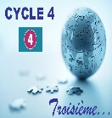 | Organisation et transformation de la matière  Attendus : comprendre la construction des formules des molécules  Notion de naturel et synthétique
Durée | Nature de l’activité
1h | Première partie : étude de document / 2nde partie : tâche complexe
Conditions de mise en œuvre |  |  | Pas de matériel nécessaire  Images à projeter en couleur
Prérequis |  | La matière qui nous entoure est formée d’atomes
Connaissances visées – Compétences mises en œuvre |  |  |  | Domaine du socle
Programme : Notion de molécule (sa formule)  Bonus : Notion de produit de synthèse / produit naturel  Compétences : lire et comprendre un document scientifique / adopter un comportement éthique et responsable / s’exprimer à l’oral |  |  |  | D1 D3

Détails de l’activité
Scénario | Au choix : seul ou en groupe  Les élèves découvrent les différents engrais et comment écrire la formule chimique d’une molécule.  A partir de documents les élèves doivent se mettre dans la peau d’un vendeur de jardinerie et conseiller des clients rencontrant des problèmes pour faire pousser des artichauts, de la pelouse et qui hésitent à acheter des engrais biologiques en raison du coût plus élevé.  Le passage à l’oral est juste mobilisé ici et pour TOUS les élèves
Le(s) support(s) de travail | La feuille d’activité
Les aides éventuelles | Pas d’aide écrite prévue mais trois niveaux proposés : 1, 2 ou 3 clients à conseiller
Critères de réussite | Le niveau satisfaisant est obtenu par l’élève qui a su proposer au client un article à acheter en justifiant son choix.  Le niveau très satisfaisant est obtenu par un élève qui propose deux articles possibles (action immédiate et enrichissement à long terme)
Une proposition de bilan de l’activité | Définition : Formule chimique d’une molécule  Exemples de molécules simples  Différence entre un produit de synthèse et un produit naturel

Bibliographie - Sitographie

Sources utilisées pour construire l’activité

Images de divers sites

Compléments éventuels pour les enseignants ou les élèves

SUPPORT POLYCOPIE :

Les Engrais
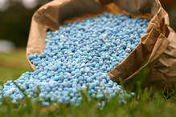
Avec le développement de la chimie depuis le 19e siècle, les engrais de synthèse furent de plus en plus utilisés, en raison de leur faible coût et de leur excellente efficacité :
- Aujourd'hui, la majorité des engrais utilisés en agriculture sont des engrais de synthèse c’est-à-dire fabriqués par l’industrie chimique.
- En ce qui concerne le jardinage, les engrais du commerce tendent à répondre à la demande des jardiniers, de plus en plus nombreux à s'intéresser aux engrais naturels ou biologiques.

  - Composition de quelques engrais :

- D'une manière générale, il existe deux grands types d'engrais :
- Les engrais minéraux qui peuvent provenir de gisements naturels (potasse, phosphate) ou de l'industrie chimique, ce qui est de loin le plus courant.
- Les engrais organiques, qui sont d'origine animale (fumier, compost, corne broyée, sang séché, guano, poudre d'os, arêtes de poissons) ou végétale (algues, cendre de bois).
- Engrais simples, engrais composés :
L'industrie chimique permet d'obtenir par synthèse divers éléments dont les végétaux ont besoin :

- en priorité l’azote (symbole chimique N), le phosphore (P) et le potassium (K),
- et aussi calcium (Ca), magnésium (Mg) et soufre (S).

Les engrais simples ne sont composés que d'un élément : N, P, K., Ca, Mg ou S.
Les engrais composés comprennent généralement au moins 3 éléments (N, P et K en proportions variables).

Atome | Symbole | modèle
Hydrogène | H | Sphère blanche
Carbone | C | Sphère noire
Azote | N | Sphère bleue
Oxygène | O | Sphère rouge
phosphore | P | Sphère orange
potassium | K | Sphère violette
Questions :
- Qu’est-ce qu’un engrais de synthèse ?
………………………………………………………………………
- Qu’est-ce qu’un engrais organique ?
………………………………………………………………………
- En utilisant les symboles et modèles des atomes
ci-dessous complèter le tableau suivant :

Écriture de formule de molécules :

Modèle | 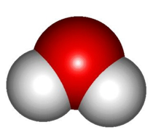 | 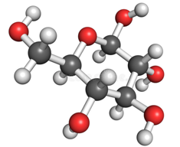
Composition | 1 atome d’oxygène  2 atomes d’hydrogène | 6 atomes de carbone  12 atomes d’hydrogène  6 atomes d’oxygène
Formule | H₂0  Remarque : on n’écrit pas le chiffre 1. | $$C_{6}H_{12}O_{6}$$

Quelques exemples d’engrais :

 | 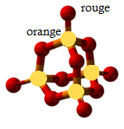 | 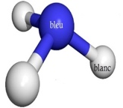 | 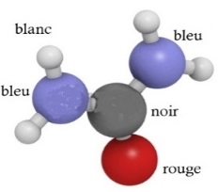 | 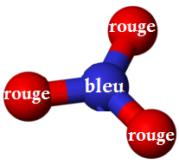  violet | 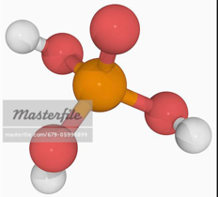
Nom | Oxyde de phosphore | Ammoniaque | Urée | Nitrate de potassium | Phosphate de potassium
Composition

Formule : |  |  |  |  | K₃PO₄
Apport de  N / P / K  (entourer les éléments apportés) | N / P / K | N / P / K | N / P / K | N / P / K | N / P / K

  - Trouver le bon engrais pour mes plantations :

    - Les besoins des plantes :
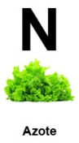 | 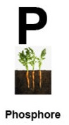 | 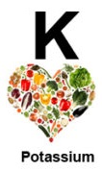
De l’azote pour le feuillage  L’azote favorise le bon développement des tiges et des feuilles. Une plante qui pousse mal en manque souvent. C’est l’aliment essentiel des plantes à feuillage décoratif (gazon, bambou) ou consommable (fines herbes, chou, laitue). | Du phosphore pour les fleurs  Dans les engrais, le phosphore accroît la formation des fleurs et améliore l’enracinement. Par conséquent, il est important pour toutes les plantes, les rosiers et les autres fleurs d’ornement, mais il est également nécessaire aux légumes ou aux arbres fruitiers qui doivent bien fleurir pour ensuite fructifier abondamment. | De la potasse pour les fruits  La potasse agit dans la fabrication des protéines et augmente la résistance des végétaux au gel, aux parasites et aux maladies. Elle favorise aussi le développement des organes de réserve comme les tubercules ou les racines et aussi des fruits, que ce soit ceux des arbres fruitiers ou des légumes tels que les courges, les melons, les tomates ou les aubergines.  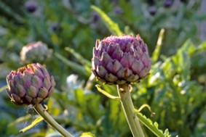
    - Les alternatives aux engrais de synthèse:

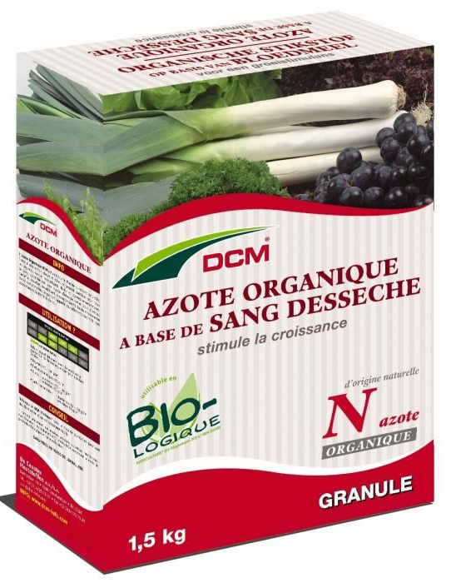
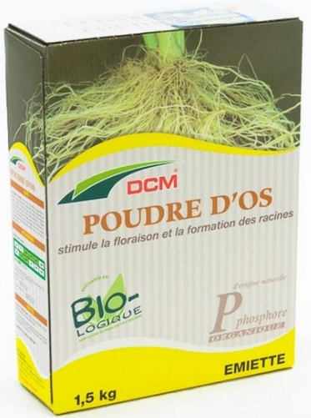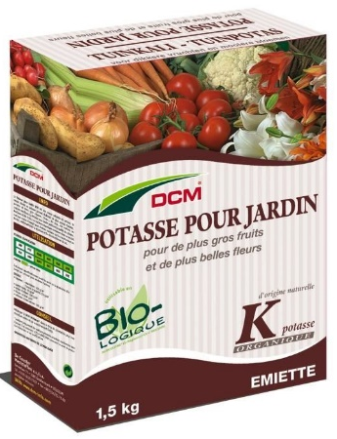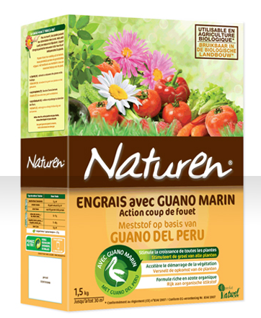
P
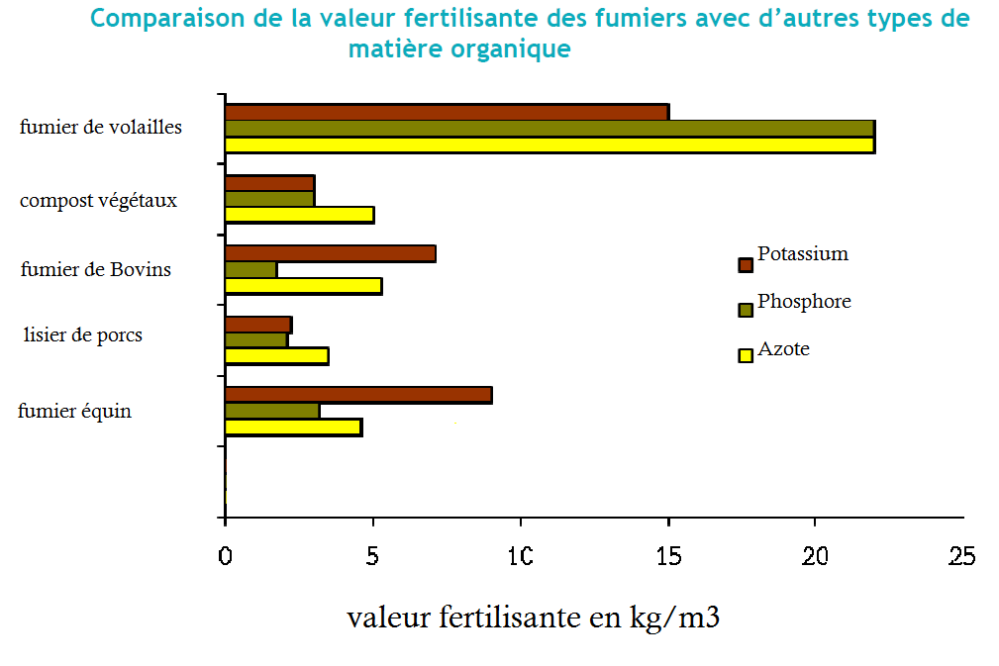
Infos complémentaires : Le guano et le sang séché sont des sources d’azote à libération plutôt rapide, mais sans risque de brûlure, parfaits au printemps si l’apport d’engrais complet n’a pas pu être fait assez tôt. L’effet de la farine de plume, de la corne et du tourteau de ricin est plus lent, mais il dure trois mois. Dans un engrais complet, l’association des deux vitesses est intéressante.
L’oxyde de phosphore, assimilable par les plantes, est bien représenté dans la farine d’arêtes de poissons (25 %), la poudre d’os (10 %), le guano (8 %). La potasse naturelle est issue de la vinasse de betterave qui en contient beaucoup (38%). Les fumiers sont bons pour enrichir la terre à long terme et l’alléger mais ils doivent être compostés ce qui ne permet pas un usage direct.

CLIENT 1 :
Vous travaillez comme vendeur dans une jardinerie et un client vient vous parler de ses artichauts qui ne veulent pas fleurir. Quel conseil pourriez-vous lui donner ?
…………………………………………………………………………………………………………
………………………………………………………………………………………………………
…………………………………………………………………………………………………………

CLIENT 2 :
Un autre client n’arrive pas à faire pousser de pelouse devant sa terrasse. Quel engrais lui conseillez-vous ?
…………………………………………………………………………………………………………
…………………………………………………………………………………………………………
…………………………………………………………………………………………………………

CLIENT 3 :
Un client constate que des engrais synthétiques sont proposés à la vente pour un coût plus faible. Après lecture du document ci-dessous résumez lui les risques liés à l’usage de ce type d’article dans un jardin privé.

Les engrais chimiques se sont imposés dans le cadre d'une agriculture intensive, car ils permettent une amélioration spectaculaire des rendements agricoles pour un faible coût. Cependant leur usage comporte des risques :
- Les engrais chimiques ont un effet “coup de fouet”, car ils sont très riches en azote et assimilables rapidement. La conséquence est qu’on court-circuite en quelque sorte le lent processus par lequel les engrais organiques se décomposent sous l'action de micro-organismes. Ce processus n'étant plus sollicité, la terre ne « travaille » plus, sa vie microbienne n'est plus alimentée et s'éteint peu à peu. La terre s'appauvrit jusqu'à devenir stérile. A long terme on provoque l’effet inverse de ce qui est attendu.
- De plus, mal dosés, les engrais de synthèse provoquent des à-coups de végétation et favorisent les attaques de pucerons. Ils peuvent même brûler la plante que vous vouliez stimuler.
- Les engrais de synthèse présentent également des risques de pollution. Le risque concerne essentiellement les excédents éventuels de nitrates et de phosphates non utilisés par le sol et qui peuvent, par infiltration ou lessivage, contaminer les rivières et les nappes phréatiques. Il a été constaté que la concentration du sol en substances nocives est souvent encore plus importante dans les jardins des particuliers que sur les terres agricoles ! Les fabricants d'engrais ont souvent tendance à préconiser des doses généreuses, que les jardiniers croyant bien faire dépassent encore…..

…………………………………………………………………………………………………………
…………………………………………………………………………………………………………
…………………………………………………………………………………………………………

………………………………………………………………….………………………………………

D1 | Lire et comprendre un document scientifique | 50 | 40 | 25 | 10 | 150
D3 | Adopter un comportement éthique et responsable | 50 | 40 | 25 | 10
D1 | S’exprimer à l’oral | 50 | 40 | 25 | 10

